Государственное бюджетное общеобразовательное учреждение
Самарской области основная общеобразовательная школа № 21
города Новокуйбышевска городского округа Новокуйбышевск
Самарской области
(Структурное подразделение «Детский сад» Дружная семейка»)

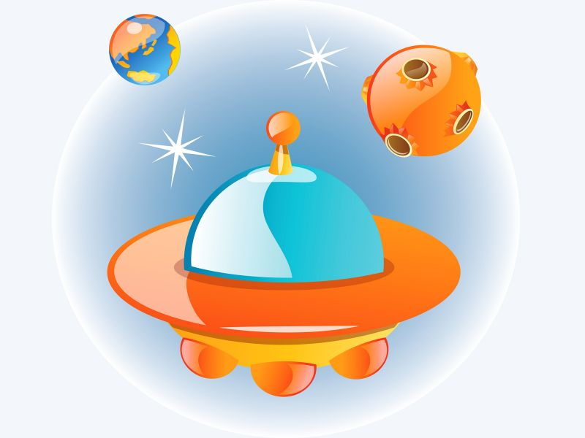

в рамках образовательной области «Познание»
средняя группа «Ягодка»

2015 г.
Актуальность и значимость

Если в 20 веке любого ребенка спрашивали, кем он хочет стать, когда вырастет, то более 50% детей отвечали: «Космонавтом!». О космосе говорили, показывали передачи, фамилии космонавтов были известны каждому. Все полученные знания о космосе, космических открытиях и завоеваниях, а также планы на будущее развитие космонавтики и освоение космических просторов вселяли в каждого гражданина гордость за свою Родину. В связи со сложившейся социально-экономической ситуацией в России за последние десятилетия интерес к космосу был потерян, большинство детей впервые слышат фамилию первого космонавта только в дошкольном образовательном учреждении, с круглыми от удивления глазами познают первоначальные знания о космосе и космонавтах: им все незнакомо, но очень интересно. Поэтому у нас был создан проект «К звездам мы летим».

Технологическая карта
проекта
Содержание | Пояснение
Название проекта | К звездам мы летим
Тип проекта | Педагогический
Вид | Познавательный, творческий, игровой, групповой, краткосрочный
Образовательная деятельность | Познание
Участники проекта | Педагоги, дети, музыкальный руководитель, родители
Целевая группа | Воспитанники средней группы
Сроки реализации | С 30.03 по 12.04.2015 г.
Основание для разработки проекта | обобщить социальный опыт ребенка через его творческую и речевую активность, положительное отношение к своей маме.
Цель | Расширять знания детей о государственных праздниках.  Знакомить с понятием космос, космонавт.
Задачи | - Познакомить детей с российским праздником - День космонавтики, героями космоса.  - Расширить и углубить знания детей о дате первого полёта Юрия Гагарина в космос.  - Привлечь родителей к совместной деятельности, к празднованию Дня космонавтики.  - воспитывать гордость за страну, в которой живешь, любознательность, активность  - развивать элементарные естественнонаучные представления  - формировать понятие «Я житель планеты», расширить и углубить знания детей о космосе.
Предполагаемый результат:
- расширение элементарных представлений о космосе, ценностного отношения к окружающей природе
- формирование уважительного отношения к людям, чья профессия связана с освоением космоса
- накопление методической картотеки образовательной деятельности для детей, консультаций для родителей, иллюстративного и демонстрационного материала
- Развитие творческих способностей детей в продуктивной и в музыкальной деятельности.

Тематический план работы с детьми
Разделы работ | Основное содержание
Образовательная деятельность | Познавательное развитие:  «Воздушный шарик», «Дорога в космос»  (ФЭМП) - Колесникова, зан. 13  Конструирование – Конструирование ракеты из модулей  Художественно - эстетическое развитие  Рисование – «Звёздное небо»,  «На ракете долечу я до звёзд далёких»  Лепка – «Звёзды и кометы»  Аппликация - «Ракеты и кометы»  Речевое развитие  «Звездолетчики» В.Бороздин  «Рассказывание на предложенную тему о космосе
Совместная деятельность
Речевое развитие (беседы) |  | - - Чтение книги К.Булычева “Девочка с Земли”  - Чтение албанской сказки “Как солнце к луне в гости ходило”  - Подбор и разучивание стихов про космос  - Чтение книг, рассматривание иллюстраций в энциклопедической литературе о космосе  - Подбор картинок и создание альбома «Космос»  - Просмотр м\ф “Тайна третьей планеты”
Познавательное развитие |  | - Беседы:  - “Известная неизвестная планета”;  - “Первооткрыватели космоса”.  Конструирование «Ракета», «Наша планета».
Речевое развитие (чтение художественной литературы) |  | Стихи о космосе, пословицы поговорки, рассказы о космическом путешествии.
Коммуникация |  | Тематические занятия «Космическое путешествие»  Конкурс макетов ракет, космических кораблей, пришельцев: «Я тоже в космос полечу»
Художественно-эстетическое развитие |  | Занятие по изобразительной деятельности «Путь к звездам», выставка из бросового материала ко Дню Космонавтики
Художественно-эстетическое развитие |  | - музыкальные произведения для слушания («Край, в котором ты живёшь» муз. Г. Гладкова и др.);  - музыкальные произведения для пения («Солнечные зайчики» муз. Е.Попляновой и др.);  - танцевально-игровое творчество («Много разных звуков» - шуршание фантиками, бумагами и др.);
Игровая деятельность |  | Центр сюжетно-ролевых игр:  Изготовление дидактического материала: настольные игры, презентация по теме. Изготовление атрибутов к сюжетно-ролевым играм.  Сюжетно-ролевая игра «В космос собираемся»  «Космические спасатели», «Отбор космонавтов», «Полет на Луну», «Парикмахерская для пришельцев», «Космическое кафе»  Создание предметно-развивающей среды. Атрибуты костюмов, маски.  Центр строительно-конструктивных игр:  Схемы, строительные материалы.  Центр дидактических и развивающих игр:  д\и “КосмоЗоо”
Наблюдения |  | За погодой, транспортом, прохожими людьми, работой дворника; природными явлениями
Работа с родителями
- Папки-передвижки:
«Как рассказать ребенку о космосе?»
«Земля – наш космический дом»
«Космические игры»
«Стихи и загадки о космосе»
- Консультации:
«Планеты солнечной системы»
Рассказы В.Бороздина:
«Поехали»
«Что видно из окошка?»
«Праздник»
- Дидактические игры «Собери ракету», «Собери луноход»
- Выставка поделок и рисунков ко Дню Космонавтики
- Акция «Подари книгу о космосе»
- Презентация о космосе

Анализируя проделанную работу можно сделать вывод
- у детей систематизировались имеющиеся знания о космосе, они овладели элементарными представлениями о науке астрономия.
- у детей обогатился словарь путем введения определенных слов в практику общения, появился интерес к поисковой деятельности.
- дети систематизировали накопленные представления о предстоящем празднике День космонавтики
- улучшилась предметно – развивающая среда: литературой, фотографиями, иллюстрациями, стихотворениями, рассказами, загадками о космосе
- у детей сформировались творческие способности, познавательная активность, любознательность, коммуникативные навыки
- воспитанники и их родители приняли активное участие в выставке поделок из бросового материала ко Дню Космонавтики

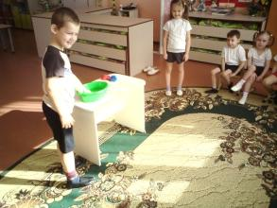
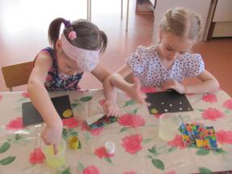
Проведены занятия по всем образовательным областям по данной тематике

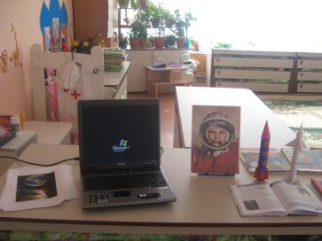
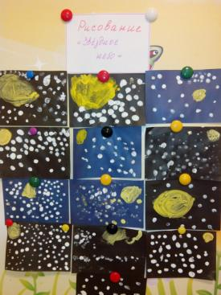

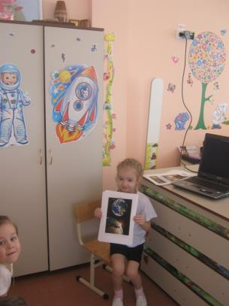

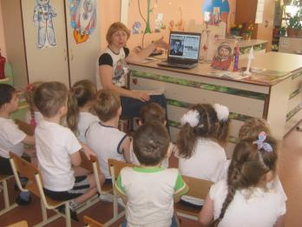

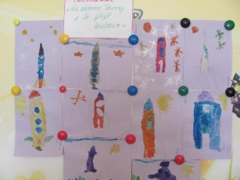
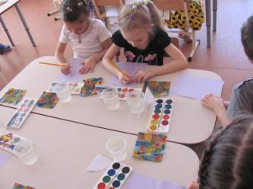
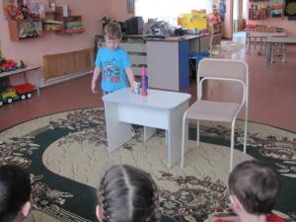
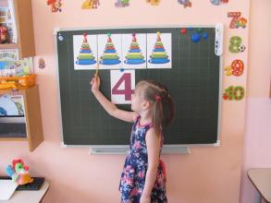
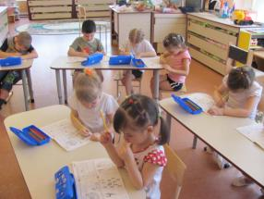
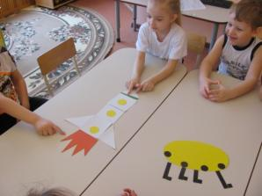
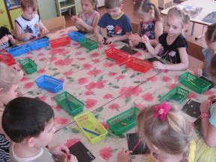
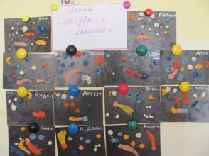
Выставка поделок и рисунков ко Дню Космонавтики

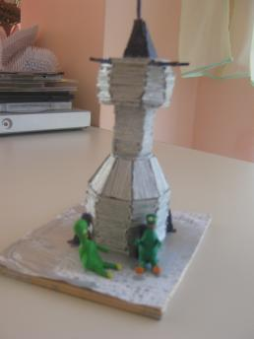
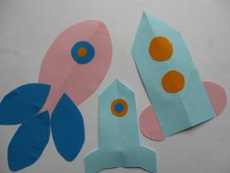
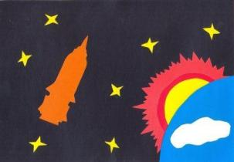
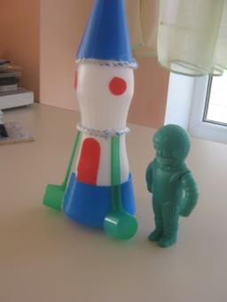

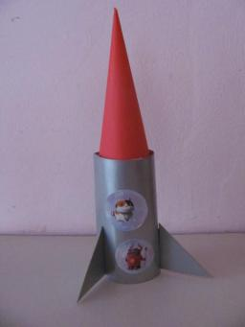
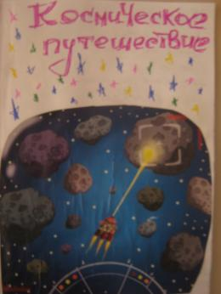

Акция «Подари книгу о космосе»

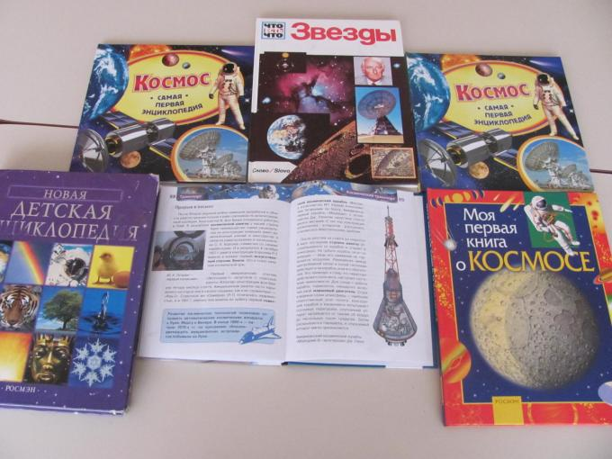
СТИХИ О КОСМОСЕ

«Космонавт»:
Мне бы надо, очень надо
Космонавтом смелым стать.
Мне бы надо, очень надо
К двум Медведицам слетать!
Если силы наберу,
Заверну и на Луну,
И к весёлым марсианам
Непременно загляну!
Мама шлем уже купила,
Скоро к звёздам полечу.
Ем и кашу, и морковку,
Если даже не хочу.
Г. Лагздынь

***
Крыльев нет,
Но эта птица
Полетит
И прилунится.
(ракета)

Ракета
Улетаем на Луну!
Нам в окошко звезды светят,
Наступил вечерний час,
Мы с братишкою в ракете
На Луну летим сейчас —
Одеваемся, собираемся,
Мы летим и поем,
Хорошо кругом!
Физминутка
Космонавт
В небе ясном солнце светит,
Космонавт летит в ракете. –
Потягивания —руки вверх.)
А внизу леса, поля—
Расстилается земля.
(Низкий наклон вперёд, руки разводятся в стороны.) (Z)

Раз, два — стоит ракета
Раз, два — стоит ракета.
(Руки вытянуты вверх.)
Три, четыре — самолет.
(Руки в стороны.)
Раз, два — хлопок в ладоши,
(Хлопаем в ладоши.)
А потом на каждый счет.
(Шагаем на месте.)
Раз, два, три, четыре—
(Хлопаем в ладоши.)
Руки выше, плечи шире
(Руки вверх-вниз.)
Раз, два, три, четыре
(Хлопаем в ладоши.)
И на месте походили.
(Шагаем на месте.)
Он не летчик, не пилот,
Он ведет не самолёт,
А огромную ракету,
Дети, кто, скажите, это?
(космонавт)

ЮРИЙ ГАГАРИН
В космической ракете
С названием «Восток»
Он первым на планете
Подняться к звёздам смог.
Поёт об этом песни
Весенняя капель:
Навеки будут вместе
Гагарин и апрель.
В.Степано
Мечтают мальчишки.
И дома за книжкой,
И в детском саду мечтают
Мальчишки лететь на звезду!
Упорно мечтают
Они о Луне
И даже летают,
Но только, но только
Во сне!
Но вот, как в тумане,
Проходят года.
Всё манит и манит
Мальчишек звезда!
Взлетают всё выше
«Восток»» и «Восход»»,
И голос их слышит российский,
Российский народ.
ЗВЕЗДОЧЕТ
(ИГРА СЧИТАЛКА)
На Луне жил звездочет,
Он планетам вел подсчет:
Меркурий — раз,
Венера — два-с,
Три — Земля,
Четыре — Марс,
Пять — Юпитер,
Шесть — Сатурн,
Семь — Уран,
Восьмой — Нептун.
Девять — дальше всех Плутон...
Кто не видит — выйди вон!
«Космонавт».
Мне бы надо, очень надо
Космонавтом смелым стать.
Мне бы надо, очень надо
К двум Медведицам слетать,
У медведиц погостить,
Их коврижкой угостить,
Уж такая там природа:
Ни цветов, ни пчёл, ни мёда.
А потом махнуть в ракете
К самой северной планете,
Среди звёзд, наверно, главной:
К голубой звезде Полярной.
В корабле огромном, звёздном
На Сатурне сесть бы грозном..
Заглянуть бы на Венеру,
Посмотреть там атмосферу.
Прилуниться на Луне,
Приземлиться на Земле.
Мне бы надо, очень надо
Космонавтом смелым стать,
Я ведь старший в группе сада!
Мне пора уже летать.
Г.Р. Лагздынь
«Знаки Зодиака»:
Двенадцать знаков Зодиака:
Рогатый Козлик-забияка,
В БЛЕСТЯЩИХ брызгах Водолей,
Две Рыбы в чешуе огней,
Барашек в облаках кудрявых
И бык бодливый в лунных травах,
Двойняшки с вечной их вознёй,
Рак с ослепительной клешнёй,
Лев с неба рыкающий грозно,
И девушка в накидке звёздной,
Весы висящие меж туч,
И скорпиона жгучий луч,
Стрелец, что целится из мрака,
Двенадцать знаков Зодиака!
Э.Фарджен
* * *
Крыльев нет у этой птицы,
Но нельзя не подивиться:
Лишь распустит птица хвост –
И поднимется до звезд.
Ответ: Ракета

Обгоняя ночь и день,
Вкруг земли бежит олень.
Задевая звезды рогом,
В небе выбрал он дорогу.
Слышен стук его копыт,
Он Вселенной следопыт.
Ответ: Спутник

***
Желтая тарелка на небе висит.
Желтая тарелка всем тепло дарит.
(Солнце)
***
В дверь, в окно
Стучать не будет,
А взойдет
И всех разбудит
(Солнце)
***
У бабушки над избушкой
Висит хлеба краюшка.
Собаки лают, достать не могут.
(Месяц)
***
Волчок, волчок,
Покажи другой бочок,
Другой бок не покажу,
Я привязанный хожу.
(Луна)
***

Из какого ковша
Не пьют, не едят,
А только на него глядят?
(Большая Медведица)
Вопрос
На Земле живет Землянин,
А на Марсе - Марсианин.
Есть Лунатик на Луне.
Кто же тот, кто на Звезде?
Я смотрю наверх - гадаю.
Как его назвать - не знаю.
Может просто "житель звёзд"?
Мой вопрос совсем не прост.
* * *
Игра "КОСМОНАВТЫ"
В группе или зале раскладываются обручи- ракеты.
Каждая ракета предназначена для двух космонавтов. Играющих на несколько человек больше чем мест в ракетах. Дети, проговаривая текст, идут по площадке и выполняют тренировочные упражнения, готовясь к полёту:
ЖДУТ НАС БЫСТРЫЕ РАКЕТЫ
ДЛЯ ПОЛЁТА НА ПЛАНЕТЫ
НА КАКУЮ ЗАХОТИМ
НА ТАКУЮ ПОЛЕТИМ!
НО В ИГРЕ ОДИН СЕКРЕТ
ОПОЗДАВШИМ МЕСТА НЕТ!
дети разбегаются и попарно занимают ракеты. Вставшие в обруч дети поднимают его над головой, сдвинув плечи и плотно прижавшись друг другу спинами и затылками. По команде: "ВЗЛЁТ!"- космонавты опускают обруч вниз и кладут у своих ног. Оставшиеся у ракет дети оценивают самую красивую позу космонавтов. В конце игры отмечаются самые внимательные игроки , совершившие наибольшее число полётов.

